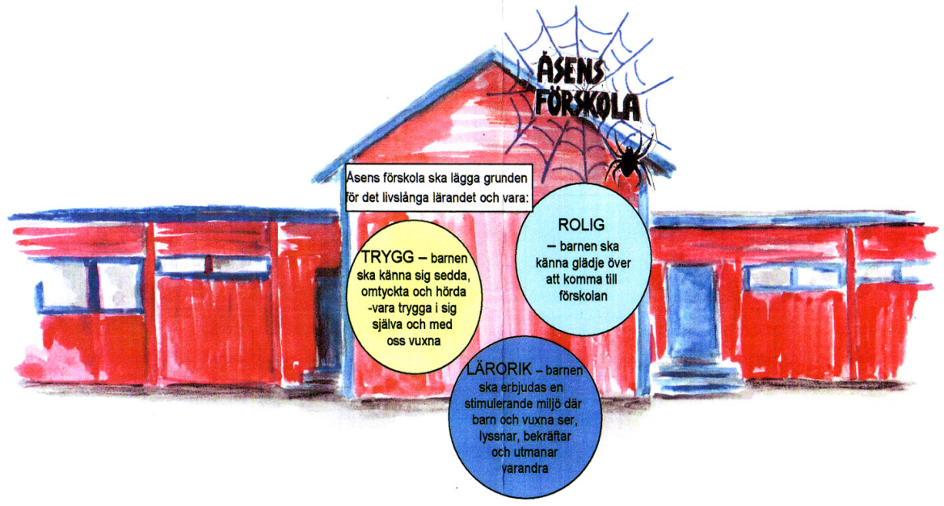

och plan mot diskriminering och kränkande behandling.
ÅSENS FÖRSKOLA

2016/2017

En trygg förskola för alla, vårt gemensamma ansvar.

Barn Personal Vårdnadshavare

Innehållsförteckning

Grunduppgifter 2
Årsplanering 3
Inledning 4
Vision 4
Ansvarsfördelning 4
Utvärdering 5
Främjande arbete 6
Förebyggande arbete 7
Mål utifrån gemensam analys och slutsatser 7
Åtgärdande arbete 8
Dokumentation och utredning av inkommande ärenden 8
Åtgärder vid kränkande behandling och trakasserier 9
Centrala begrepp 10

Bilaga 1 Intervjufrågor till barn
Bilaga 2 Enkät till vårdnadshavare
Bilaga 3 Anmälan till förskolechef
Grunduppgifter

Verksamhetsformer som omfattas av planen:
Förskola

Ansvarig för planen:
Förskolechef Carina Ljuslinder

Planen gäller från:
November 2016

Planen gäller till:
Juli 2017

Läsår 2016/2017
Årsplanering

Augusti/September
- Pedagogerna utgår från föregående års utvärdering av likabehandlingsarbetet. Analysen av denna tas med i kommande plan.

- Kartläggning med barnintervjuer/barnsamtal samt översyn av förskolans olika miljöer och sammanhang såväl ute som inne. Utifrån kartläggningen planeras det förebyggande arbetet.

Oktober
- Pedagogerna reviderar och skriver ett utkast av planen mot diskriminering och kränkande behandling utifrån kartläggningen.

- Vårdnadshavare får ta del av utkastet och har därefter möjlighet att bli delaktiga genom att lämna synpunkter.

November
- Planen mot diskriminering och kränkande behandling fastställs av LBG.

Februari
- Enkätfrågor angående vårt arbete mot diskriminering och kränkande behandling lämnas till vårdnadshavare (bilaga 2).

Mars
- Pedagogerna genomför barnintervjuer/barnsamtal. (bilaga 1).

Maj
- Planen utvärderas av LBG.
Inledning

Likabehandlingsarbete handlar om barns mänskliga rättigheter och att förverkliga FN:s barnkonvention i förskolan. Planen tar utgångspunkt i två lagstiftningar, skollagen 14a Kap och diskrimineringslagen. Lagarna förtydligar förskolans ansvar när det gäller att garantera alla barns trygghet i verksamheten. Detta finner vi också stöd för i Lpfö 98 under ”Förskolans värdegrund och uppdrag”.

Vision

Allas olikheter ska respekteras, värdesättas och tillvaratas. Vår förskola ska vara fri från diskriminering och kränkande behandling så att alla barn kan känna trygghet och glädje.

Ansvarsfördelning

Förskolechefen är huvudansvarig för:
- Åsens förskolas arbete för främjande av likabehandling och arbete mot diskriminering, trakasserier och kränkande behandling.
- Att personal får information och kontinuerlig uppdatering om planens mål och innehåll.
- Att planen finns tillgänglig på förskolans hemsida.

Likabehandlingsgruppen (LBG) ansvarar för:
- Utvärdering av planen under våren
- Kartläggning och revidering av ny plan under hösten

Avdelningarna ansvarar för:
- Att informera vårdnadshavare om likabehandlingsplanen och dess innehåll.
- Att engagera sig och aktivt arbeta för att leva upp till planen samt inkludera barnen i arbetet.

Var och en i personalen ansvarar för:
- Att vara väl insatt i arbetet i hur arbetet mot kränkande behandling och trakasserier bedrivs på förskolan.
- Att aktivt arbeta med att förebygga kränkande behandling och trakasserier.
- Att vid behov upprätta en anmälan.

Detta kan du som vårdnadshavare göra:
- Vara delaktig i barnens förskolesituation.
- Vara goda förebilder och uppmuntra positivt beteende.
- Kontakta personal eller rektor om du misstänker att någon utsätts för kränkande behandling på förskolan

Utvärdering

Beskriv hur fjolårets plan har utvärderats:
- Förskolechef och LBG träffas senast i maj för att utvärdera läsårets plan.
- Analysen av utvärderingen tas med i arbetet inför kommande läsårs plan.

Resultat av utvärdering av fjolårets plan:
På grund av stora organisatoriska förändringar i ledningen genomfördes ingen plan föregående läsår.

Uppföljning:
Planen följs upp kontinuerligt under läsåret.

Årets plan ska utvärderas:
Maj 2017

Beskriv hur årets plan ska utvärderas:
- LBG ansvarar för att samla information från respektive avdelning.
- LBG sammanställer, utvärderar och analyserar den givna informationen.
- Vårdnadshavares synpunkter sammanställs utifrån enkät (bilaga 2).

Främjande arbete

- Alla som vistas i förskolan ska vara goda förebilder.
- Alla som vistas i förskolan ska bemöta varandra positivt och med respekt.
- Alla som vistas i förskolan ska uppmuntra positivt beteende.
- Barns inflytande ska vara en naturlig del i verksamheten.
- Arbetslaget ska ha ett förtroendefullt samarbete med hemmet.
- Värdegrundsfrågor ska vara en prioriterad del i verksamheten.
- Årliga barnsamtal för att få fatt på barnens tankar, känslor och åsikter.
- Vårdnadshavare och barn medvetandegörs om planen.
- Personalens kompetensutveckling.
- Vi inventerar klimatet i gruppen och ser på samspelet.
- Gemensamma aktiviteter i huset.

Förebyggande arbete

Metod

Varje avdelning ansvarar för att kartlägga sin barngrupp och miljö utifrån ett likabehandlingsperspektiv. Vi genomför samtal och observationer. Syftet är att ta reda på hur barnen trivs och känner trygghet i förskolan. Dessa kartläggningar förvaras på avdelningarna och finns inte med i denna plan. Avdelningarnas kartläggningar ligger till grund för de gemensamma slutsatserna.

Gemensam analys och slutsatser utifrån kartläggning.

Kartläggning inomhus:

- Alla avdelningar har utrymmen och vrår där det kan förekomma kränkande behandling.
- Toaletterna ligger utanför avdelningarna vilket medför en risk för kränkande behandling.
- (Barnintervjuer/barnsamtal ej genomförda denna höst)

Kartläggningen utomhus:

- Husets utformning gör att det är svårt att överblicka.
- Övriga byggnader på gården försvårar överblick.
- Förskolans skogsområde, upp mot Åsen, ligger en bit bort från förskolans lekområden vilket innebär att det kan vara svårt att höra allt som sägs och att uppfatta samtliga situationer.

Mål utifrån gemensam analys och slutsatser.

- Vuxennärvaro i alla rum i den utsträckning det är möjligt.
- Vid utevistelse fördelar sig pedagoger utifrån barnens aktiviteter för att möjliggöra uppsikt över samtliga barn.

Åtgärdande arbete

Åtgärdande arbete vid enstaka händelser

All personal vid Åsens förskola som ser eller får kännedom om kränkning eller icke önskat beteende uppmärksammar och/eller stoppar detta direkt när det uppstår. Den som uppmärksammar händelsen försöker att hjälpa barn att förstå det som hänt och på vilket sätt det ses som olämpligt. Händelsen dokumenteras och personalen försöker utifrån barns ålder och mognad lösa situationen. Personalen bedömer utifrån varje situation om vårdnadshavare ska vidtalas.

Vid upprepad eller mycket allvarlig kränkning

Samma åtgärdande arbete som vid enstaka händelser. Tala med vårdnadshavare till de inblandade barnen så att de kan prata med sina barn om händelsen/händelserna. Det är viktigt att ha en dialog så väl inom personalgruppen som med de berörda barnens vårdnadshavare. Vi försäkrar oss om att det utsatta barnet har det bra och att kränkningarna har upphört. Dokumentera löpande samt beskriv händelsen och de planerade åtgärder i blanketten Anmälan till förskolechef (Bilaga 3).

Dokumentation och utredning av inkomna ärenden.

All dokumentation som rör ett ärende förvaras hos förskolechef. Vid utredning utgår pedagogerna från de riktlinjer som anges i skolverkets allmänna råd; Arbete mot diskriminering och kränkande behandling. I planen mot diskriminering och kränkande behandling finns alternativ för bedömning av händelsen utifrån olika grunder av kränkningar och trakasserier. (Bilaga 3)

Åtgärder vid kränkande behandling och trakasserier.

Vid enstaka händelse barn-barn

All personal i förskolan ska vid kännedom om kränkning eller icke önskat beteende direkt vidta åtgärder. Den som uppmärksammat en händelse ska stötta barnet och hjälpa hen att förstå vad som hänt och varför händelsen ses som olämplig. Den vuxne ansvarar också för att tillsammans med de inblandade barnen hitta former för att hantera liknande situationer i framtiden. Personalen bedömer utifrån varje händelse om vårdnadshavare ska kontaktas.

Vid upprepad eller allvarlig kränkning/trakasserier barn-barn

Gäller samma åtgärdande arbete som vid enstaka händelser. Utöver detta ska även vårdnadshavare till de inblandade barnen kontaktas för att de också ska kunna prata med sina barn om händelsen/händelserna. En god dialog med vårdnadshavare samt inom arbetslaget är av stor vikt för att få kränkningar/trakasserier att upphöra. Därefter försäkrar vi oss om kränkningarna/trakasserierna har upphört, samt att de inblandande visar på förståelse för händelserna. Vid upprepad eller allvarlig kränkning ska blanketten anmälan till förskolechef (bilaga 3) användas.

Kränkning/trakasserier vuxen-barn

Förskolechef informeras och gör utredning (Bilaga 3).

Vid anmälan (Bilaga 3)

- Anmälan inkommer från barn, personal, vårdnadshavare eller annan person.
- Ordinarie personal ansvarar för att ärendet dokumenteras och att en utredning skyndsamt påbörjas (Bilaga 3)
- Dialog förs med alla inblandande parter för att få information om händelsen samt för att kunna bedöma vilka åtgärder som bör vidtas.
- Pedagogerna ansvarar för att berörda vårdnadshavare informeras.
- Personal informerar förskolechef.
- Åtgärder vidtas på kort och lång sikt.
- Uppföljning av åtgärdernas effekt.
- Ytterligare åtgärder vidtas vid behov.

Centrala begrepp

För att förstå och kunna vara delaktig i förskolans likabehandlingsarbete är det viktigt att vara väl insatt i de begrepp som förekommer i lagstiftningen.

Diskriminering

Diskriminering innebär att ett barn missgynnas, direkt eller indirekt, av skäl som har samband med någon av diskrimineringsgrunderna kön, etnisk tillhörighet, religion eller annan trosuppfattning, funktionshinder, sexuell läggning, könsöverskridande identitet eller uttryck och ålder.

Diskriminering handlar om missgynnande och förutsätter därför någon form av makt hos den som diskriminerar. I förskolan innebär detta att det är huvudmannen eller personalen som kan göra sig skyldig till diskriminering. Barn kan inte diskriminera varandra i juridisk mening.

Direkt diskriminering missgynnar ett barn av skäl som har samband med någon av diskrimineringsgrunderna.
Indirekt diskriminering är en följd av att förskolan behandlar alla lika utifrån till synes neutrala bestämmelser, men i praktiken missgynnar ett barn av skäl som har samband med någon av diskrimineringsgrunderna.

Ett barn kan också bli diskriminerat om barnet missgynnas på grund av skäl som har samband med diskrimineringsgrunderna kopplat till vårdnadshavare eller syskons sexuella läggning, funktionshinder m.m.

Det är tillåtet att särbehandla på grund av ålder vid tillämpning av bestämmelser i förskola, förskoleklass, skolbarnsomsorg och grundskola som exempelvis utgår från Skollagen.

Likabehandling

Med begreppet likabehandling menas att alla barn ska behandlas så att de har lika rättigheter och möjligheter oavsett någon av diskrimineringsgrunderna.

Trakasserier
Trakasserier innebär att någon uppträder så att ett barns värdighet kränks och det finns ett samband med någon av diskrimineringsgrunderna: kön, etnisk tillhörighet, religion eller annan trosuppfattning, funktionshinder, sexuell läggning, könsöverskridande identitet eller uttryck och ålder.

Sexuella trakasserier
Sexuella trakasserier innebär ett uppträdande av sexuell natur som kränker någons värdighet.

Kränkande behandling

Gemensamt för trakasserier och kränkande behandling är att barn eller personal uppträder så att man kränker ett barns värdighet. En kränkande behandling har ingen koppling till diskrimineringsgrunderna.
Trakasserier och kränkande behandling kan utföras av en eller flera personer och riktas mot en eller flera. De kan vara synliga och handfasta likväl som dolda och subtila.

Trakasserier och kränkande behandling kan vara

- Fysisk – i form av slag, knuffar
- Verbal – i form av hot, öknamn, svordomar, ryktesspridning
- Psykosocial – i form av utfrysning, grimaser
- Texter och bilder – i form av teckningar, lappar, sms, fotografier, mms.

Mobbning är en form av kränkande behandling som innebär en upprepad negativ handling när någon eller några medvetet och med avsikt tillfogar eller försöker tillfoga en annan skada eller obehag.

Man behöver inte ha haft någon avsikt med sitt agerande för att göra sig skyldig till kränkningar eller trakasserier. Det är effekten som avgör.

Befogade tillsägelser

Förskolans personal måste ibland tillrättavisa ett barn för att skapa en god miljö för hela barngruppen. En befogad tillrättavisning är inte en kränkning i lagens mening, även om barnet ifråga kan uppleva det som kränkande.

Inget krav på uppsåt

Man behöver inte ha haft någon avsikt för att göra sig skyldig till diskriminering eller trakasserier. Det är effekten som avgör.
Man behöver dock ha viss insikt i att det egna uppträdandet kan upplevas som trakasserier, vilket kan vara svårt för förskolebarnet.

Den som upplever att hen känner sig kränkt måste alltid tas på allvar.

